Изображение выглядит как снимок экрана

Описание создано с очень высокой степенью достоверности

Если Вы не оплатили транспортный и земельный налоги за 2017г. до этой даты — Вы должник. Пени будут расти каждый день. Даже в выходные.

Если Вы не оплатили налог на имущество, пени начисляются:

1) за налоговый период 2016 года - начиная с 1 июля 2018 года;

2) за налоговый период 2017 года - начиная с 1 июля 2019 года.

Вам направят требование об уплате налогов. Если не заплатите и по нему, то налоговый орган будет вынужден подать на Вас в суд.

**3 ДЕКАБРЯ** наступил срок оплаты налогов на землю, транспорт и имущество физических лиц. Вся информация есть в налоговом уведомлении.

**3 ДЕКАБРЯ** наступил срок оплаты налогов на землю, транспорт и имущество физических лиц. Вся информация есть в налоговом уведомлении.

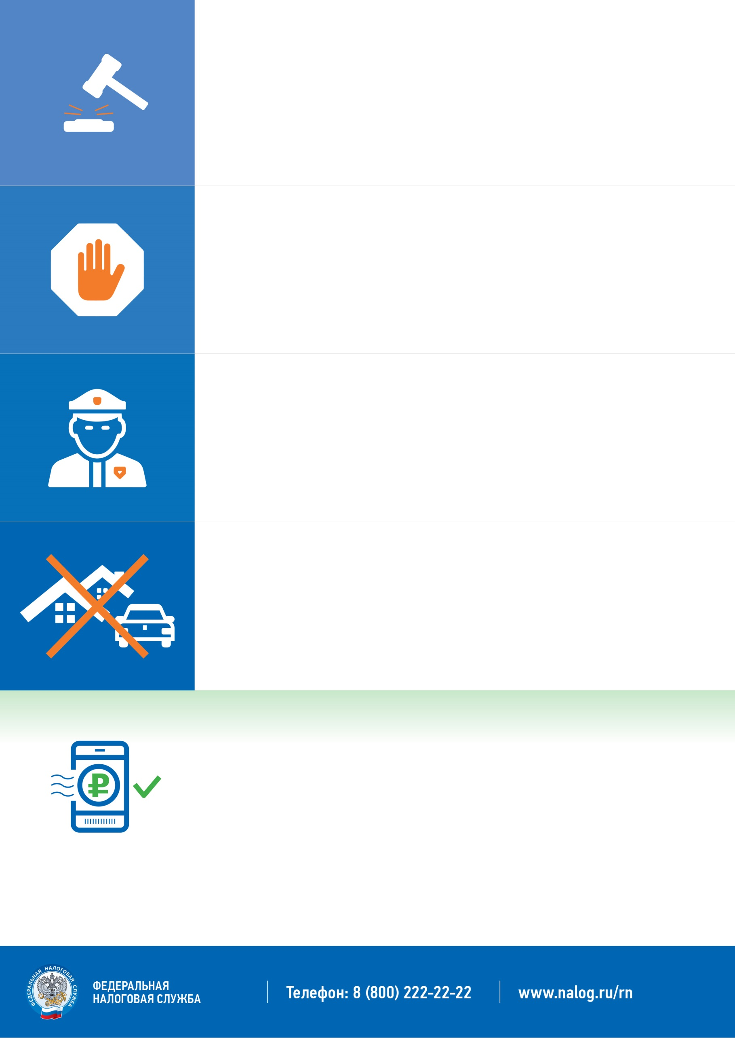

Долг взыщут судебные приставы, работодатели или банки. Вдобавок спишут исполнительский сбор (7% от суммы долга).

Если задолженность превысит 30 000 руб., то Вас не выпустят за границу Российской Федерации.

**НЕ ДОПУСКАЙТЕ ЗАДОЛЖЕННОСТИ.**

Погасить долг можно в «Личном кабинете» на сайте www.nalog.ru, в мобильном приложении «Налоги ФЛ», в любом почтовом и банковском отделении.

На Ваше имущество наложат арест и продадут его в счет погашения долга.

Суд примет решение о взыскании налога в принудительном порядке.